生活事件教案

亲亲「悦」读 〈亲子伴读〉

示例概要

现今社会，许多小朋友都忙于学业，或是忙于参加各式各样的课外活动，家长则忙于管接管送，疲于奔命，父母与子女间缺乏在轻松的情况下唱唱歌、读读书、谈谈心的温馨时光。 其实，一家人留在家中，一边享受阅读的乐趣，一边建立甜蜜的亲子关系，实在是一件美事。 本教案示例，旨在让学生体会阅读的乐趣，并鼓励同学回家实践，邀请与父母或家人一起阅读有益的课外读物，并透过制作「亲子窝心小书」活动，让学生发挥创意的同时，亦从中培育了家人互助、互爱的正面价值观。

对象

初小学生

学习目标

- 让学生明白阅读是人生中的一件赏心乐事，不但可丰富知识，还可在阅读的过程中，培养个人的思考能力和创造力，故应从小培养良好的阅读习惯。

- 鼓励学生与父母、家人分享阅读的乐趣，主动邀请家人一起共读，亦可一起创作故事，自制小书。

价值观/态度

主动学习、关爱

教学形式

德育及公民教育课、班主任课

教材

- 「阅读好处多」工作纸【附件一】
- 「好书何处寻？」工作纸【附件二】
- 「甚么时候你会看书？」工作纸【附件三】
- 「你会在甚么地方看书？」工作纸【附件四】
- 「亲子窝心小书制作」活动指引【附件五】
- 「小书制作图」指引【附件六】
- 「小书出世了！ ── 创作历程纪录」【附件七】
- 「书签制作比赛」参考资料【附件八】

教学时间

35分钟

延伸活动

- 教师可在每年的四月二十三日的「世界阅读日」，举办「亲子伴读日」或「故事爸妈」活动，邀请学生家长到校伴读，一方面可推广阅读的气氛，另一方面亦让父母体验亲子伴读的乐趣，并鼓励家长们于日常生活中努力实践。

- 教师可着学生利用「书签制作比赛」参考资料【附件八】所提供有关阅读的字句，与父母 / 家人一起制作精美的书签，学校可把胜出者的作品大量印刷，派给全校学生。

教学流程

教学步骤 | 学习重点
活动一：书虫大搜查 （ 15分钟 ）  - 教师询问学生以下几个问题..  - 鼠尾草的学名是甚么？  - 清朝最后一位皇帝是谁？  - 人体由多少块骨头组成？  - 巴西的首都叫甚么名字？  - 人为甚么会放屁？  - 为甚么垃圾会发臭？  然后教师再将数本《儿童小百科》、《十万个为甚么》、《小学生最感兴趣100问》等相类的书籍向学生展示，并询问学生有否看过这类书。  - 教师再提问学生..「你会看甚么种类的书？」并根据下列分类作一统计，并将统计结果写有黑柀上。 如时间许可，教师可邀请一、两位同学分享他们的阅读心得 / 最喜爱的书籍。  - 故事类..如民间故事、神话故事、童话故事、宗教故事、寓言故事、校园故事、历史故事、冒险历奇故事等。  - 小说类..儿童小说比故事有更丰富的情节和更长的篇幅。  - 传记类..中外伟人的自传或传记。  - 有韵文学类..如唐诗、新诗、民谣等。  - 游记类..如讲述世界各地的风俗习惯、古迹珍闻等游记类书籍。  - 智力训练类..如谜语书、谜宫书、IQ书等。  - 知识丛书..如儿童百科全书、美术艺术  丛书、常识丛书等。  - 儿童报章杂志类..如儿童文学杂志、生活杂志、卡通人物杂志等。  备注..以上分类参考自《亲子悦读 – 给7-9岁孩子的  家长》教育统筹局（现称教育局）家庭与学校合作事宜委员会 出版。  活动二：「分组讨论」（ 15分钟 ）  - 教师将学生分成5-6人一组，然后根据下列四个题目（每组一个题目），限时5分钟内完成..  - 「阅读好处多」工作纸【附件一】  - 「好书何处寻？」工作纸【附件二】  - 「甚么时候你会看书？」工作纸【附件三】  - 「你会在甚么地方看书？」工作纸【附件四】  - 教师邀请四组同学 （共四个题目） 汇报讨论结果和分享。  - 教师可就四个题目作回应..  - 「阅读好处多」..  - 提升在沟通、学业及智能发展方面所需的基本语文能力，如写作能力、分析能力。  - 在理解和诠释阅读内容的过程中，培养  思维能力和创造力。  - 认识别人的经验和情绪，思考别人的感  觉，从而培养同理心，能与人作更好的  沟通和相处。  - 培养正确的价值观和开放的态度，接纳  不同的意见、观点和文化。  - 丰富知识、扩阔视野，能扩展对生命的  了解。  - 「好书何处寻？」︰  - 鼓励学生多善用公共图书馆借阅图书。  - 平日多逛书店、书展、书节等活动。  - 可与朋友交换书籍来阅读。  - 与友侪间建立「以书赠友」的习惯，以替代购买一些摆设或玩具等物品。  - 看书的题材、类别要广泛。  - 「甚么时候你会看书？」︰  - 让学生明白，只要「一书在手」，则无  论何时何地都可以看书。 （注..但须注  意环境，详见「你会在甚么地方看  书？」所列的注意事项。 )  - 鼓励学生出外时，都带备一本图书，随  时作消遣之用。  - 但必须注意不应因阅读课外书而影响学  业，如做功课、温习等，或因沉迷阅读  而影响作息和家人 / 朋友的关系。  - 「你会在甚么地方看书？」︰  - 切勿在太明亮或太阴暗的地方阅读。  - 不应在车上阅读，免影响视力。  - 阅读时，眼睛距离书本最少30厘米。  - 提醒学生阅读的姿势，不应坐卧在床上  看书。  活动三：「亲子窝心小书制作」活动 （ 课后活动 ）  - 教师参考「亲子窝心小书制作」活动指引【附件五】，着学生回家与父母或家人一起制作小书，并填写「小书出世了！ ── 创作历程纪录」【附件七】，于两星期后，将作品和纪录一并交给老师。  - 教师可展出优秀的作品，或请同学，甚或家长在课堂上分享活动后的感想。 | - 以左列的几个问题来引起动机，让学生明白书籍是一个宝库，蕴藏许多重要、有趣、与生活息息相关的知识。  - 借着一个小统计，不但让学生对图书的分类多一些理解，亦可查看学生的阅读习惯。  - 借着这个活动，可让学生分享自己的个人阅读习惯，交流心得。  - 教师在回应时，将有关阅读的好处、相关资源、阅读时须注意的地方告知学生，亦提醒学生不要因阅读课外书而影响学业，应学懂如何分配时间。

教师总结 （ 5分钟 ）

各位同学，书本可以是伴随我们一生的良友，而阅读的习惯应是从小培养的，盼望同学好好把握课余时间，多读好书，否则「书到用时方恨少」！ 此外，无论你的父母或家人有否阅读的习惯，都可跟他们分享你的阅读心得，或邀请父母与你一起共读，享受一段温馨美好的亲子时间。

参考资料..

- 《亲子悦读 – 给7-9岁孩子的家长》教育统筹局（现称教育局）家庭与学校合
作事宜委员会 出版。
- 《快乐阅读 – 家长手册》教育统筹局（现称教育局）学校发展分部家长教育推
行小组 出版。
（上述两项资料均可于「家校合作委员会」网站下载 http://chsc.edb.hkedcity.net/chi/publications_others.php）
3. 《享受阅读..亲子共读有妙方》黄乃毓 台北市..宇宙光全人关怀

附件一
阅读好处多

想一想，阅读会为我们带来甚么好处？ 请用文字或图像表达出来..

1.

2.

3.

4.

5.

附件二

好书何处寻？

想一想，我们有何途径可寻得好书？ 请用文字或图像表达出来..

1.

2.

3.

4.

5.

附件三

甚么时候你会看书？

想一想，甚么时候你会看书？ 请用文字或图像表达出来..

1.

2.

3.

4.

5.

附件四

你会在甚么地方看书？

想一想，你会在甚么地方看书？ 请用文字或图像表达出来..

1.

2.

3.

4.

5.

附件五
亲子窝心小书制作

活动指引

活动目的.. 今天的家长工作十分忙碌，承受着很大的压力，即使是全职
母亲亦要忙于照顾家人的起居饮食、管教儿女，生活担子也
不轻啊！ 所以，当父母的必须每天抽出宝贵的时间，与孩子
唱唱歌、读读书、做做手工等，营造优质温馨的亲子时间，
建立与孩子亲密的关系。 这项活动正提供一个好机会，让父
母与子女一起制作一本窝心的小书，不但可发挥孩子的创
意，亦从中培育了家人互助、互爱的正面价值观。

主题.. 故事书的主题必须是带出关心、爱护和支持家庭成员的讯息。

内 容.. 内容可以是围绕家庭生活的轶事、趣事和大事; 亦可以是虚
构性的故事，只要切合主题便可。 （字数不限）

制作要求..

甲、小书
- 家长/家人与学生可根据【附件六】的图标，制作小书一本（*）;
- 须绘画插图，并涂上颜色;
- 简单的文字描述;
- 在封面上写上书名。

乙、创作历程纪录

- 填写“小书出世了！ ── 创作历程纪录」【附件七】，然后与小书一并交给老师。

*备注.. 高年级的同学，可以用A5的纸钉装成册，以配合更丰富的
内容。

附件六
小书制作图

步骤一：将A4纸横向对折。  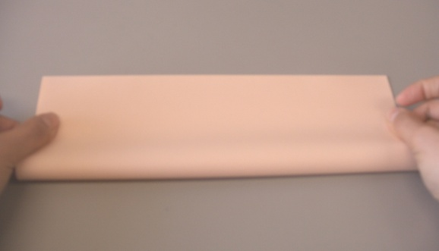 | 步骤二：把纸向右对折两次。  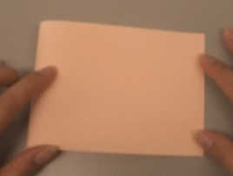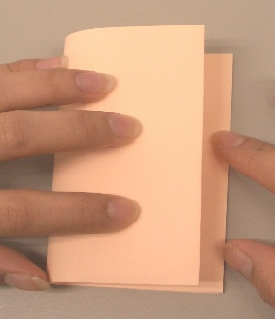
步骤三：根据纸痕，把中间两格的横线开。  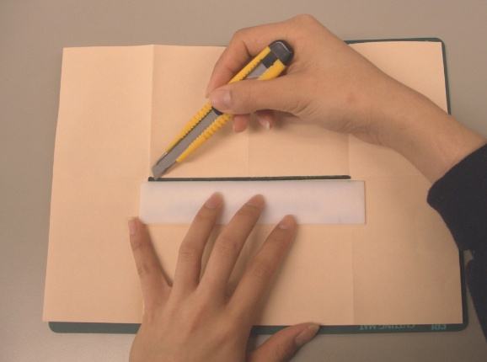 | 步骤四：把纸再次横向合上，由中间开口拉成一个立体的十字。  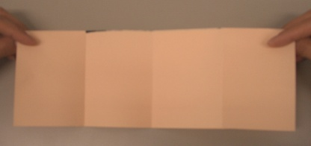  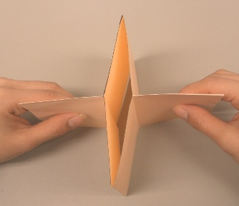
步骤五：把立体十字合平成一字。  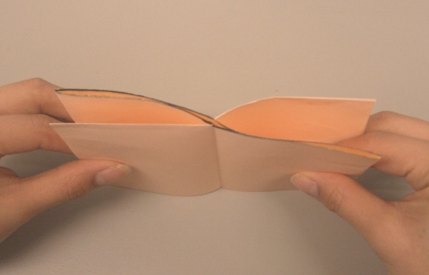 | 步骤六：把纸向下对折合好，小书已折成。  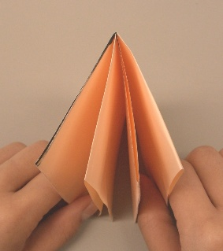  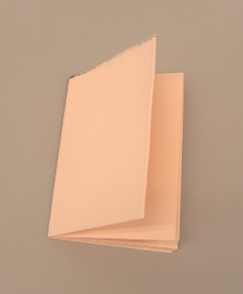

附件七

「小书出世了！ ─ 创作历史纪录」

姓名..________________________________ 班别..________________ （ ）

制作小书的分工..

内容构思.. ________________________________________

文字..____________________________________________

插图.. ____________________________________________

其他..____________________________________________

孩子的感想..
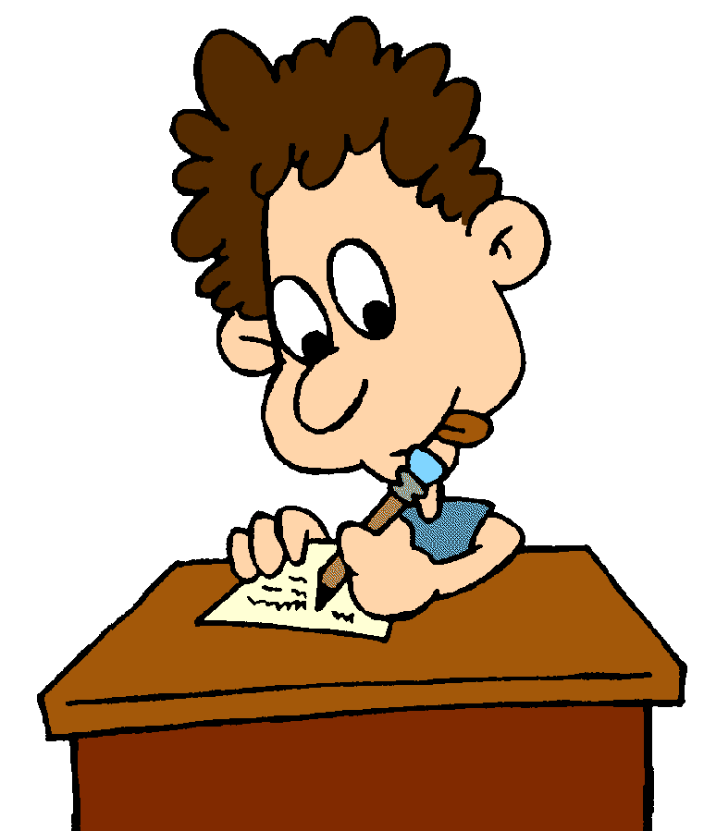

父母 / 家人的感想..

老师的回应..

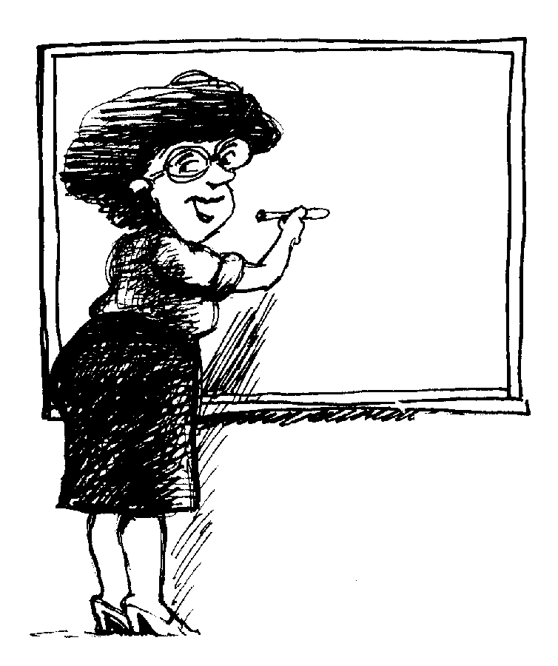

请将你与父母 / 家人制作小书的愉快时光拍摄下来，并张贴在下面..
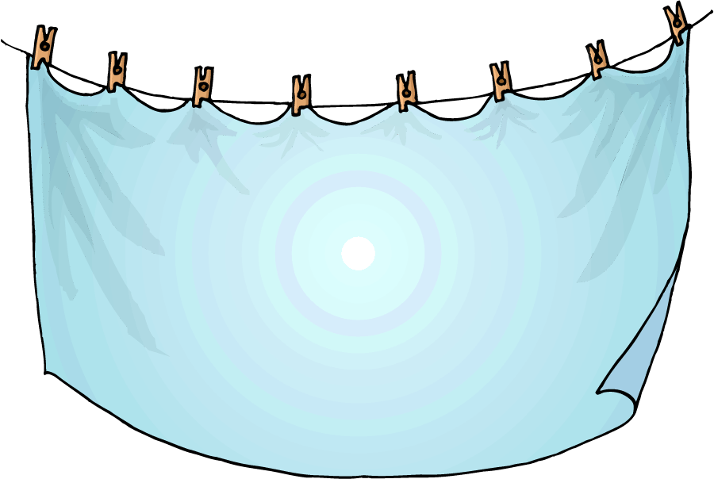

「书签制作比赛」
附件八
参考资料

同学，请你与父母/家人细味下列句子，然后可直接引用这些句子，加上美工图案，设计成精美的书签，又或是运用你与家人的丰富联想力，再创作一句你对「书」的独特体会！

- 给孩子一本书，就是给他开一扇窗，让他们看得更多、更远，生命更加宽广。

- 好书是思想与观念的泉源，是防范无知、失望、寂寞、迷信、固执、小器以及老顽固的保险单。

- 阅读，就好像是乘着作者的翅膀一块儿飞翔，看到从来没有看到过的风景，体验从未有过的自由。

- 仅仅坐着，就能奔驰在精神的世界中，这就是书本的好处。

- 书自古以来就是人们最好的朋友，因为它是一个最有耐心，又令人愉悦的好伴侣。

- 书店是人人能读的大学。

- 书籍超越了时间的藩篱，它可以把我们从狭窄的目前，延伸到过去和未来。

节录自《享受阅读.. 亲子共读有妙方》黄迺毓 台北市.. 宇宙光全人关怀

书的联想 ......

